

**信息科学与工程学院**

**2022－2023学年第二学期**

实 验 报 告

课程名称： 高频电子线路实验

实验名称： 包络检波器实验

专 业 班 级 21微纳

学 生 学 号 202100120201

学 生 姓 名 樊奕宣

**1.实验目的**

（1）进一步理解调幅信号的解调原理和实现方法。

（2）掌握包络检波器的基本电路及低通滤波器中的R、C参数对检波器输出的影响。

（3）进一步理解包络检波器中产生失真的机理及预防措施。

**2.实验仪器与设备**

数字双踪示波器、万用表和实验模块10——包络检波器。

**3.实验原理**

调幅信号的解调，通常称为“检波”，其实现方法可分为包络检波和同步检波两大类。根据调幅已调波的不同，采用的检波方法也不相同。对于幅度调制信号，由于其包络与调制信号呈线性关系，通常采用二极管峰值包络检波电路；而DSB或SSB信号的解调只能用同步检波。当然，同步检波也可以解调幅度调制信号，但因比包络检波电路复杂，所以幅度调制信号很少采用同步检波。

二极管包络检波器分为峰值包络检波器和平均包络检波器。图4. 6. 1所示为二极管峰值包络检波器。二极管峰值包络检波需要输入的信号电压幅度大于0. 5V,检波器输出、输入之间是线性关系，故又称为“线性检波”。二极管平均包络检波的输入信号较小，一般只需几毫伏至几十毫伏，输出的平均电压与输入信号电压振幅的平方成正比，故称之为“平方率检波”，这种检波方式被广泛用于测量仪表中的功率指示。本实验仅研究二极管峰值包络检波器。

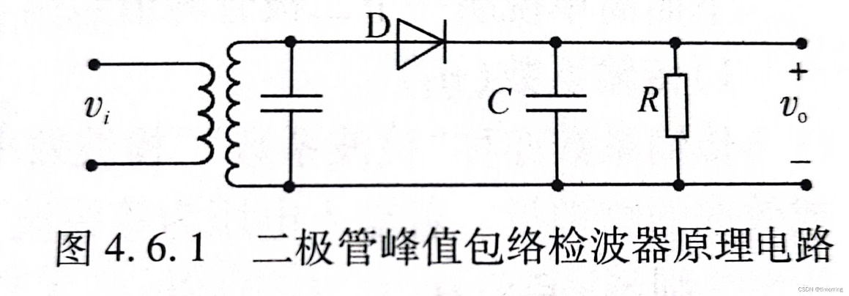

图中，输入回路提供调幅信号源。检波二极管通常选用导通电压小、导通电阻和结电容小的点接触型锗管。RC电路有两个作用：一是作为检波器的负载，在两端产生解调输出的原调制信号电压；二是滤除检波电流中的高频分量。

为此，RC网络必须满足

式中，wc为载波角频率，Ω为调制角频率，

检波过程实质上就是信号源通过二极管向负载电容C充电和负载电容C对负载电阻R放电的过程。充电时间常数为RdC,Rd为二极管正向导通电阻。放电时间常数为RC.通常R>Rd,因此对C而言充电快，放电慢。经过若干个周期后，检波器的输出电压vo在充、放电过程中逐步建立起来。该电压对二极管D形成一个大的负电压，从而使二极管在输入电压的峰值附近才导通，导通时间很短，电流导通角θ很小。当C充、放电达到动态平衡后，vo按高频周期作锯齿状波动，其平均值是稳定的，且变化规律与输入调幅信号的包络变化规律相同，从而实现了幅度调制信号的解调。

平均电压即输出电压vo包含直流Vdc及低频分量vΩ。

当电路元件选择得正确时，Vdc接近但小于输入电压峰值。如果只需输出调制信号，则可在原电路上增加隔直电容C1和负载电阻R1,如图4. 6. 2(a)所示；如果需要检波器提供与载波电压大小成比例的直流电压（如用于自动增益控制），则可用低通滤波器RcCc滤除调制分量，取出直流，如图4. 6. 2(b)所示。

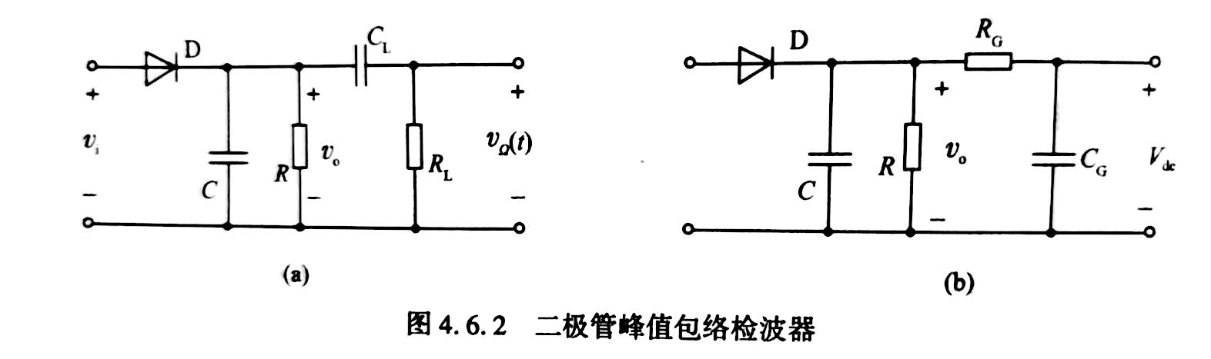

下面简单说明一下二极管峰值包络检波器的两项主要性能指标。

1）传输系数（ηd）

传输系数亦称“检波系数”“检波效率”，是描述检波器对输入的已调信号的解调能力或效率的物理量。若输入电压为等幅波vc（t)=Vcmcosωct,振幅为Vcm,解调输出为直流电压Vdc,则ηd定义为

式中，θ为二极管的电流导通角；Vde=ηdVcm为解调输出的直流电压。

若输入电压为已调幅的AM信号vAM(t)=Vcm(1+MacosΩt)cosωct,则n定义为检波器输出的低频电压振幅与输入的高频已调波包络振幅之比，即

解调输出的电压vo为

vo=ηdVcm (1+MacosΩt) =Vdc+VΩmcos Ωt

式（4. 6. 3)、式（4. 6. 4)的定义是一致的。ηd的大小取决于R、C的取值以及二极管导通电阻Rd的大小，可以证明：

ηd越趋近于1，检波效率越高。

2）检波器的失真

二极管包络检波器除具有与放大器相同的线性与非线性失真外，还存在两种特有的失真：一种是惰性（对角线切割）失真，另一种是底部（负峰）切割失真。

（1）频率（线性）失真

①高音频失真：低通滤波器中的电容取值不够小，调制信号的高频部分被短路。

②低音频失真：电路中的隔直流电容取值不够大，调制信号的的低频部分被开路。

避免产生频率（线性）失真的条件：

RC网络除必须满足式（4.6.1）的条件外，为了在负载RL上得到纯净的音频输出，如4.6.2（a）所示，必须满足：

由于音频的频率范围是Ωmin-Ωmax，显然满足及的条件比较容易，但若参数选择得不合理，将会出现及不成立的情况，此时就会产生频率失真。显然，为了避免出现频率失真，必须满足

，

（2）惰性（对角线切割）失真：为了避免惰性失真，必须保证在每一个高频周期内二极管导通一次，也就是电容C通过R放电的速度大于或等于包络的下降速度，如图4.6.3所示。

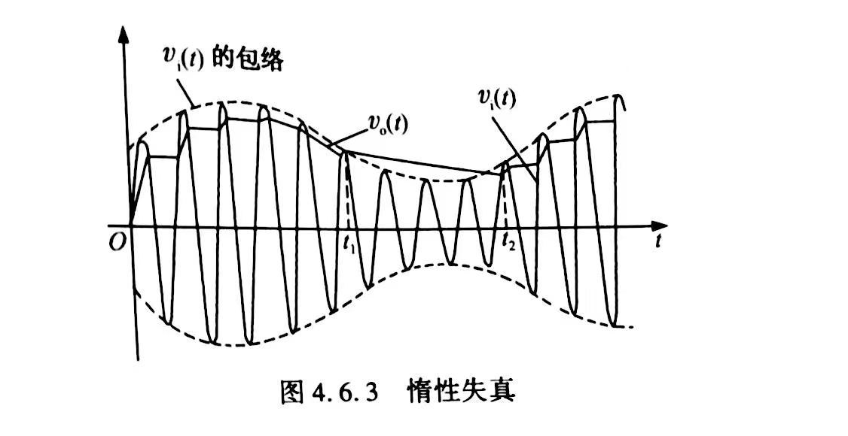

不产生惰性失真的不等式（避免惰性失真应满足的条件）为：

当Ω=Ωmax时，Amax最大。为了保证在Ω=Ωmax时也不产生失真，应满足

（3）负峰（底部）切割失真：负峰切割失真（见图4. 6. 4)产生的原因是检波器的直流负载阻抗ZL(0)与交流（音频）负载阻抗ZL(Ω)不相等，而且调幅指数太大。要防止负峰切割失真产生，必须限制交、直流负载的差别，即满足

式中，Ri2为下一级低频放大器的输入等效电阻。实际上，现代设备一般采用R2很大的集成运算放大器，不会产生负峰切割失真。另外，可以采用如图4. 6. 5所示的分负载检波电路，以此减少ZL(0)与ZL(Ω)的差别。

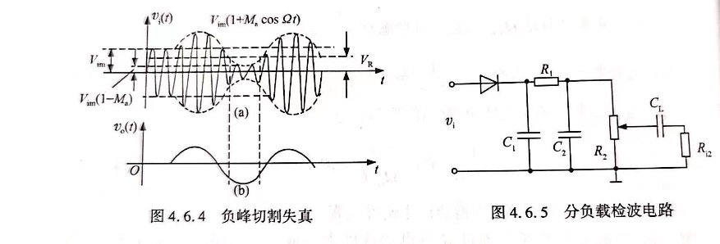

**4.Multisim仿真**

在Multisim电路窗口中，创建二极管峰值包络检波电路，设置调幅指数为0.3。用虚拟示波器观察到的输入与输出信号的波形如图所示。

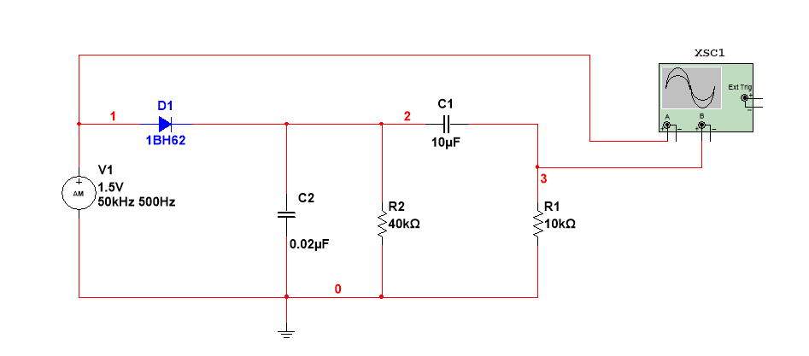

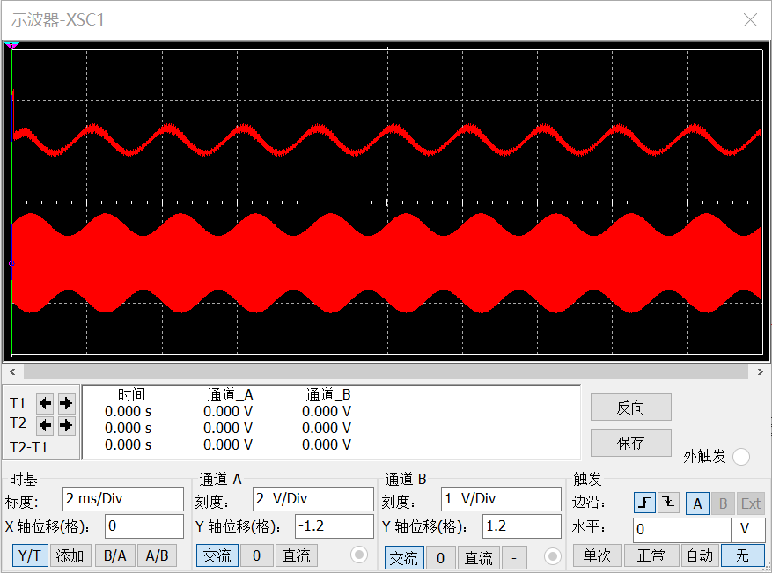

（1）分别做以下仿真：

①将低通滤波器中的电容CL的取值改为0. 2μF,用虚拟示波器观察并记录输出信号的波形。

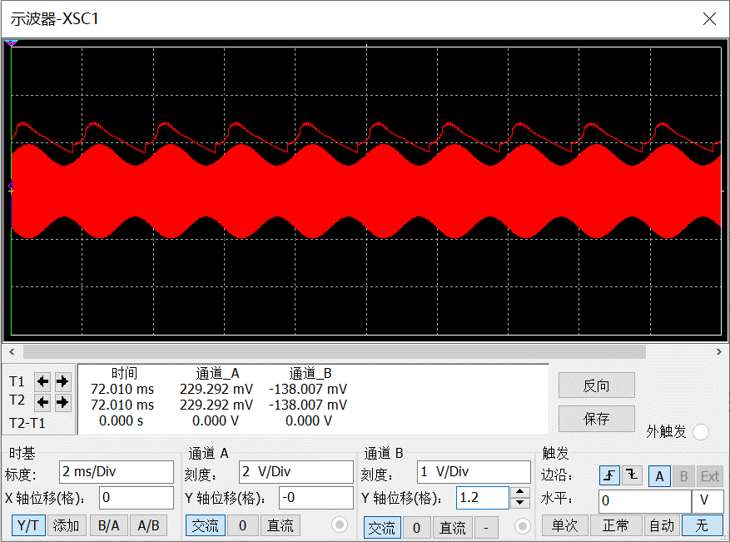

由图可知，电路产生了惰性失真。原因：τ放=RLCL，当CL增大时，放电时的时间常数增大，放电速度变慢，放电的速度跟不上信号包络变化的速度。

②修改检波电路参数，使RL=400kΩ,用虚拟示波器观察并记录输出信号的波形。

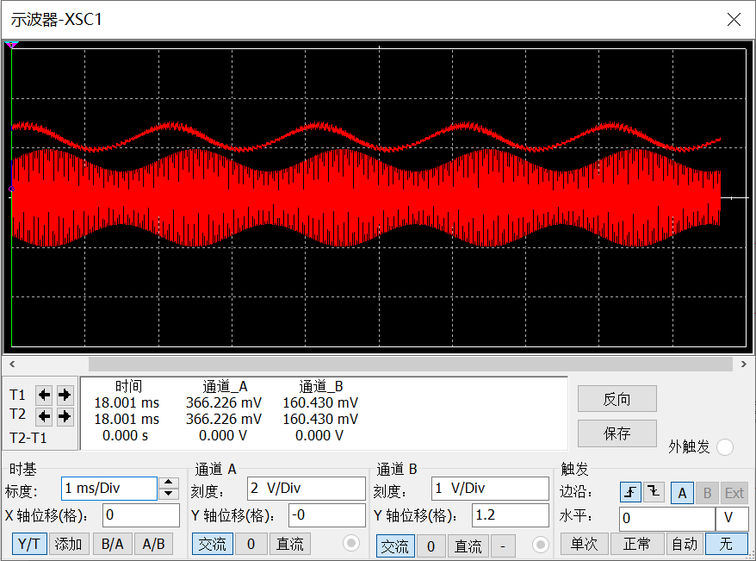

③将AM信号源的调幅指数（Ma)改为0. 8,再用虚拟示波器观察并记录输出信号的波形，并说明产生失真的原因。

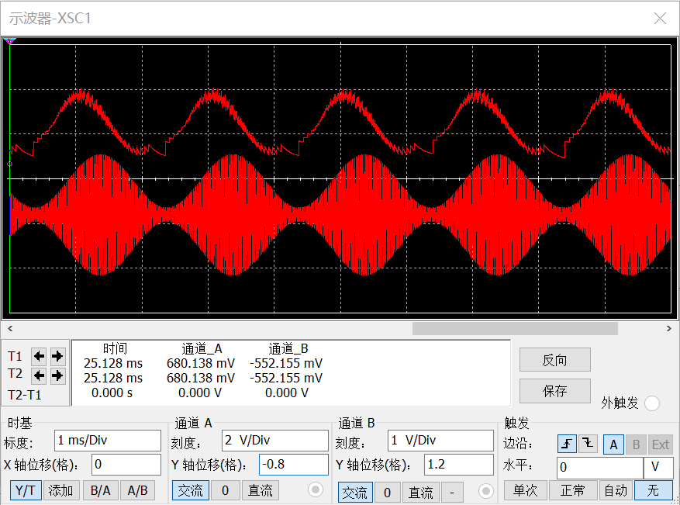

产生了负峰切割。原因：检波器的直流负载阻抗与交流负载阻抗不相等，而且调幅指数太大。

④将电路中的隔直流电容Cc改为1μF,负载R1的取值改为5kΩ,用虚拟示波器观察并记录输出信号的波形。

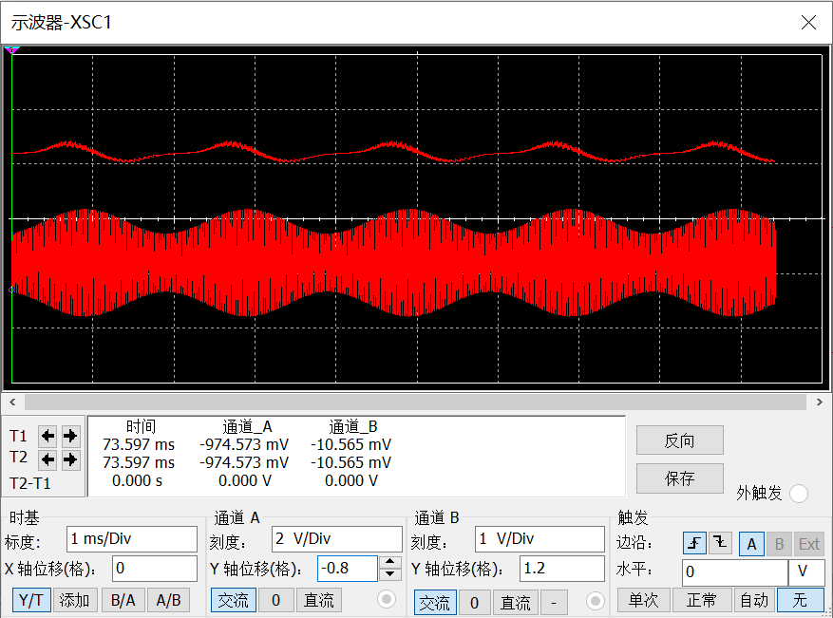

⑤令AM信号源的载波频率为20kHz,再用虚拟示波器观察并记录输出信号的波形。

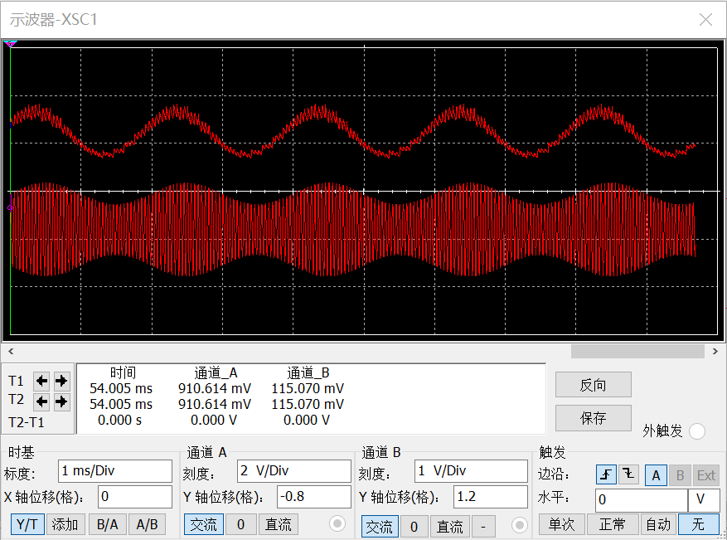

可以看出，波形变稀疏，载波频率改变不会影响输出波形的失真。

将上述五种情况所得到的输出信号波形与图4. 6. 7进行比较，说明产生失真的原因。

（2)在Multisim电路窗口中，创建如图4. 6. 8所示的电路，使检波器的输入信号保持Ma=0. 8,检查无误后，激活电路仿真，用虚拟示波器观察并记录输入与输出信号的波形。将所得结果与仿真（1)中的③所得到的结果进行比较，并写出得到的相应结论。

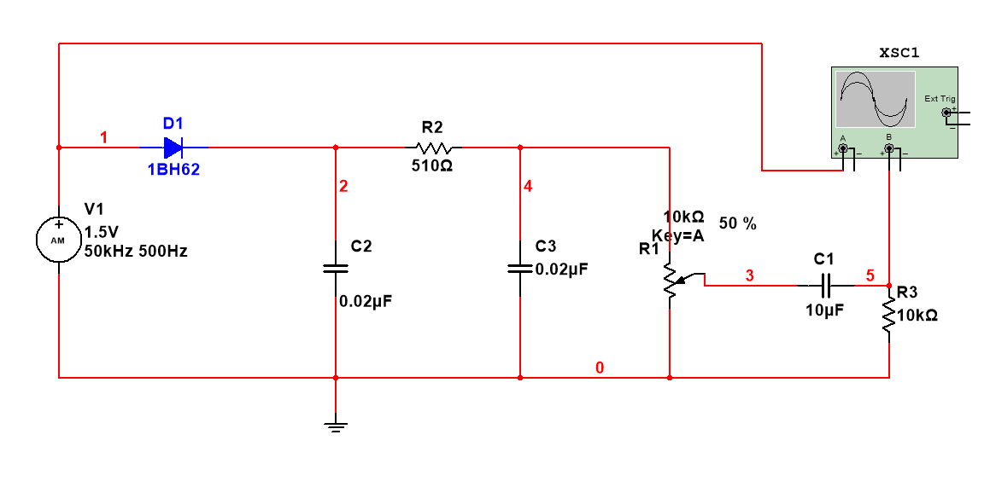

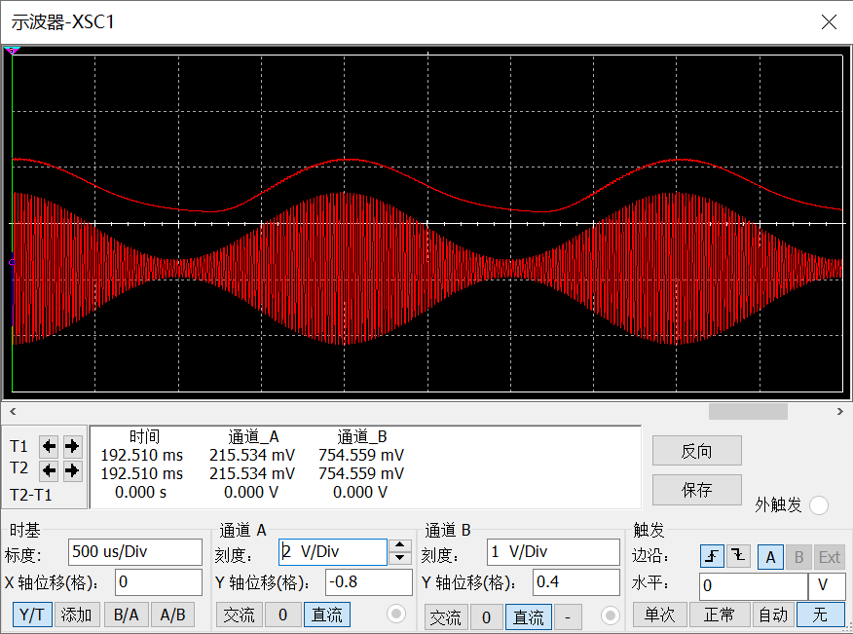

与上一个仿真电路的结果相比，得出，分负载电路可以有效抑制负峰切割。

**3.实验任务**

熟悉电路中的各个元器件的作用及其在实验板上的位置，完成如下操作：

（1）将开关10K11断开，从100UT01端输出。

①断开开关10K07、10K08(等效负载R2为无穷大），改变低通滤波器的滤波电容CL的大小（分别为0. 01 μF、1μF、0.12nF)和电阻R1的大小（分别为4. 7kΩ、30kΩ、47 kΩ),用示波器观察输出信号的波形并记录。

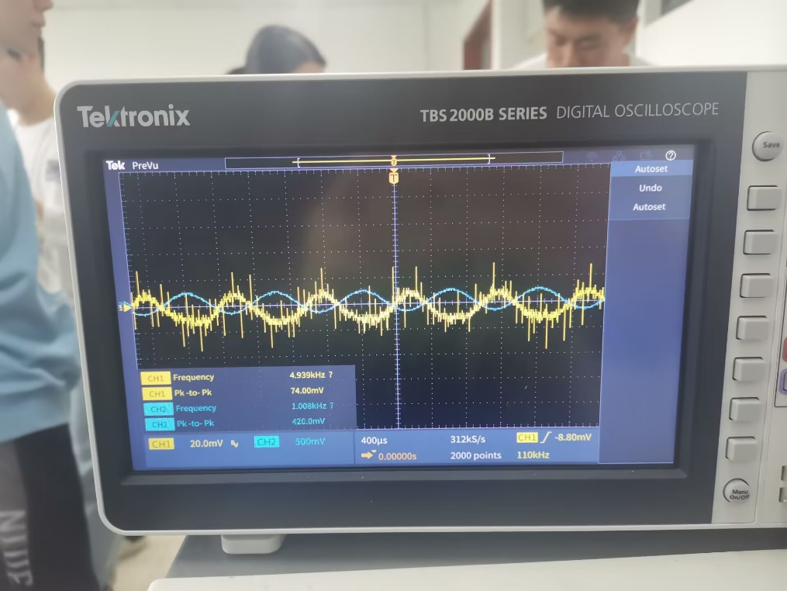

CL=0.01μF，R1=4. 7kΩ

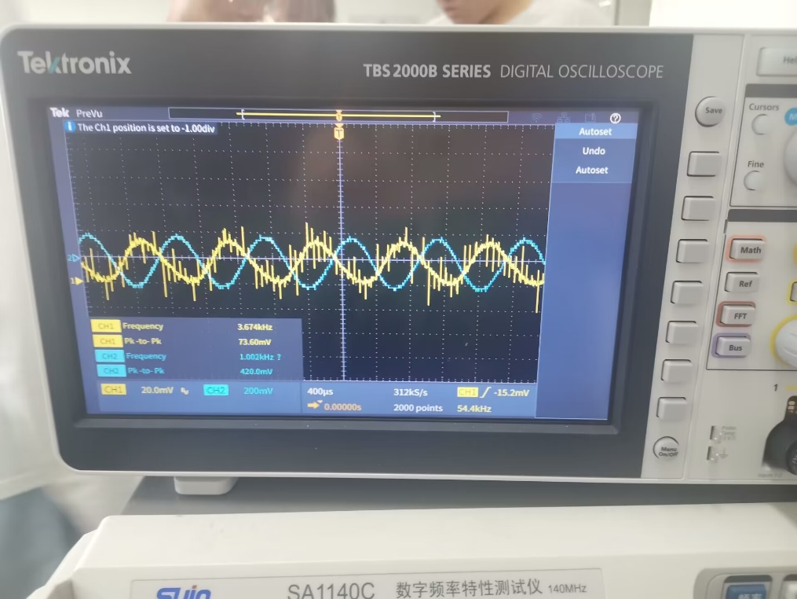

CL=0.01μF，R1=30kΩ

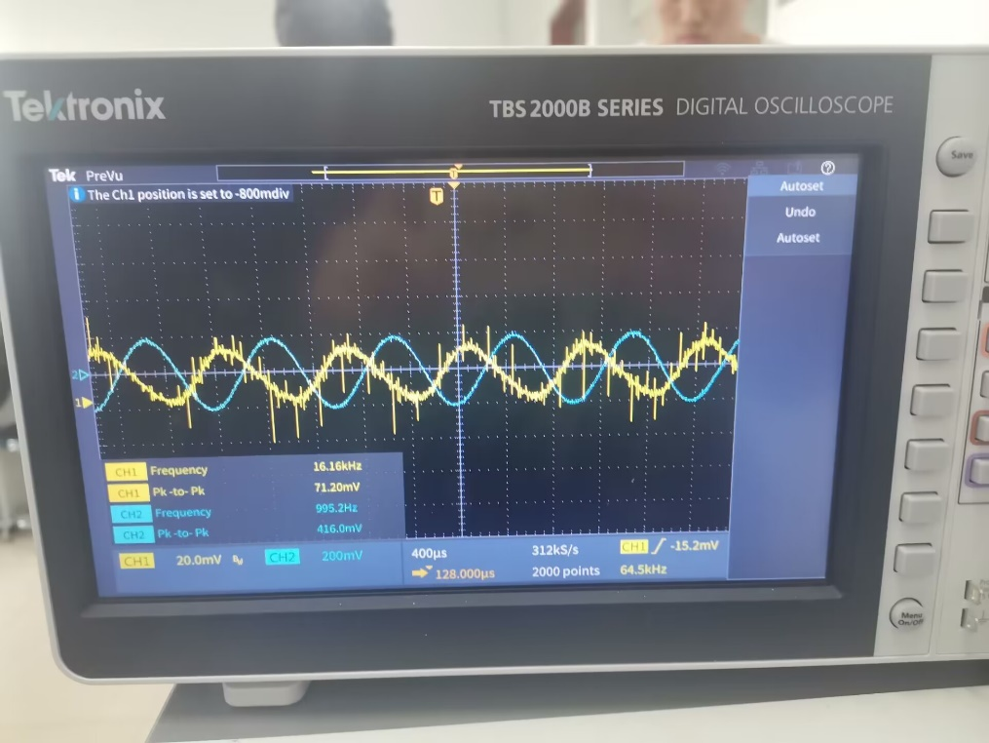

CL=0.01μF，R1=47kΩ

可以看出当R1为30kΩ和47kΩ时，由于R1过大，放电速度变慢，跟不上包络变化的速度，此时检出来的波产生了惰性失真，其中47kΩ时的惰性失真现象更为明显。

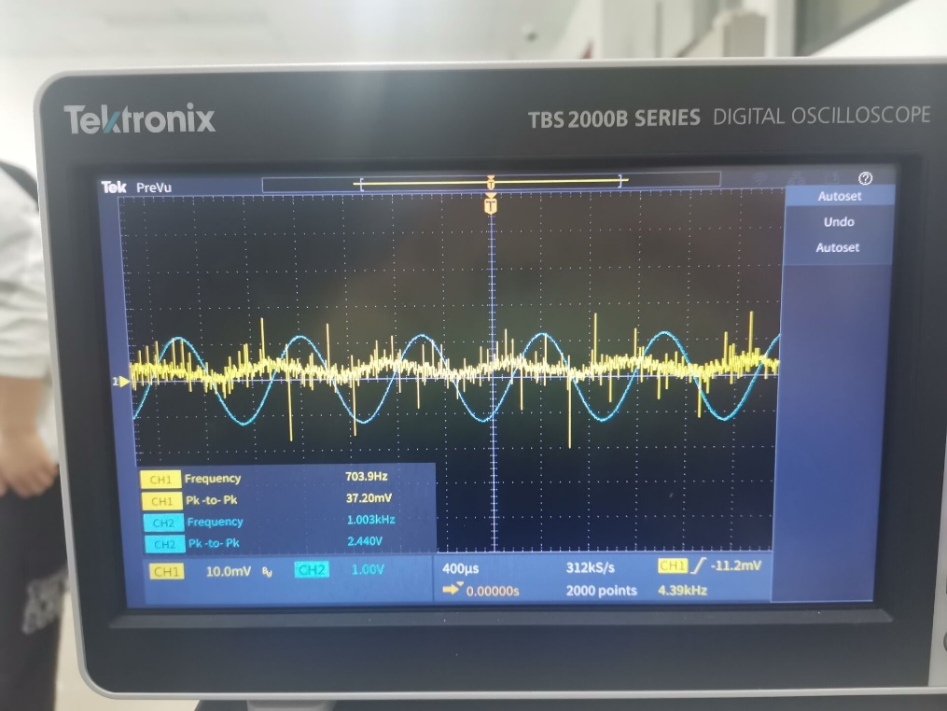

CL=1μF，R1=4. 7kΩ

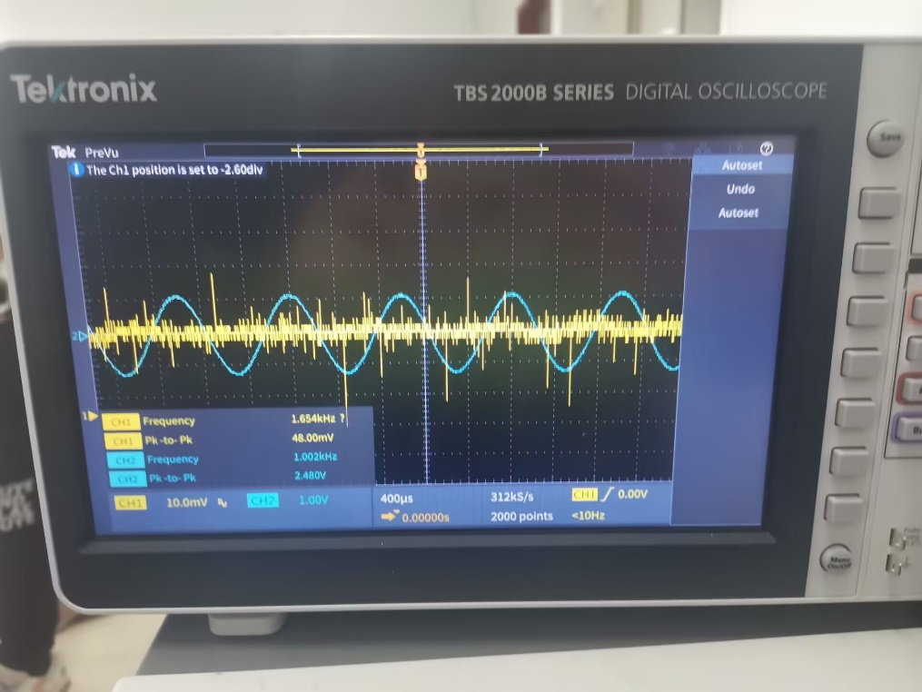

CL=1μF，R1=30kΩ

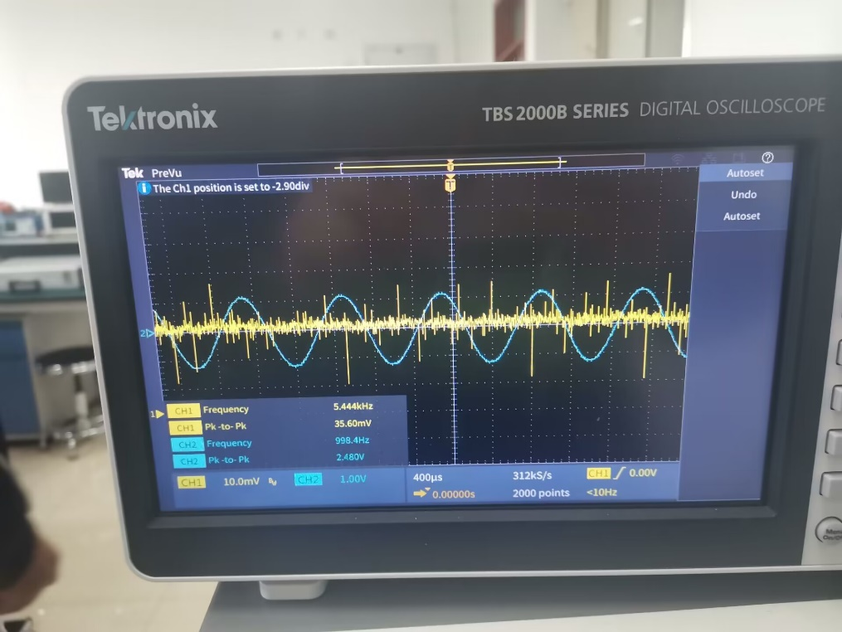

CL=1μF，R1=47kΩ

CL增大，放电时间和充电时间都增大，充放电的速度变慢，导致输出信号很小，当RL增大时，输出信号几乎看不出波形。

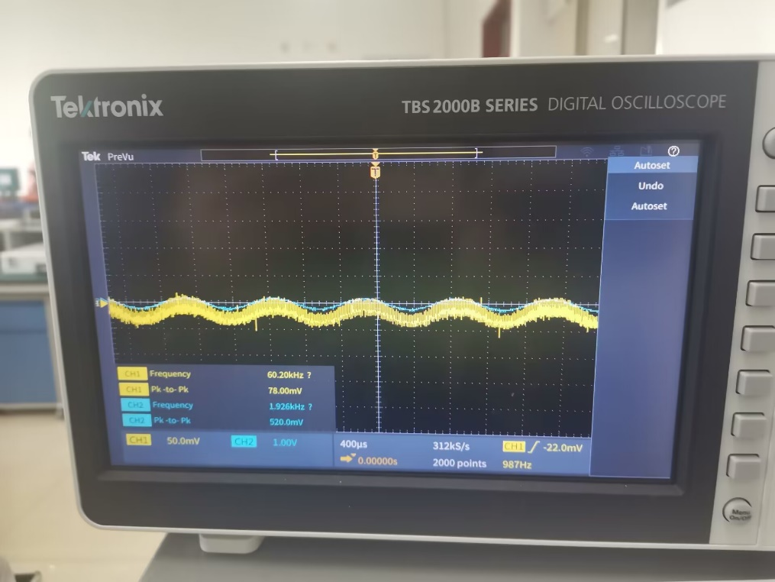

CL=0.12nF，R1=4. 7kΩ

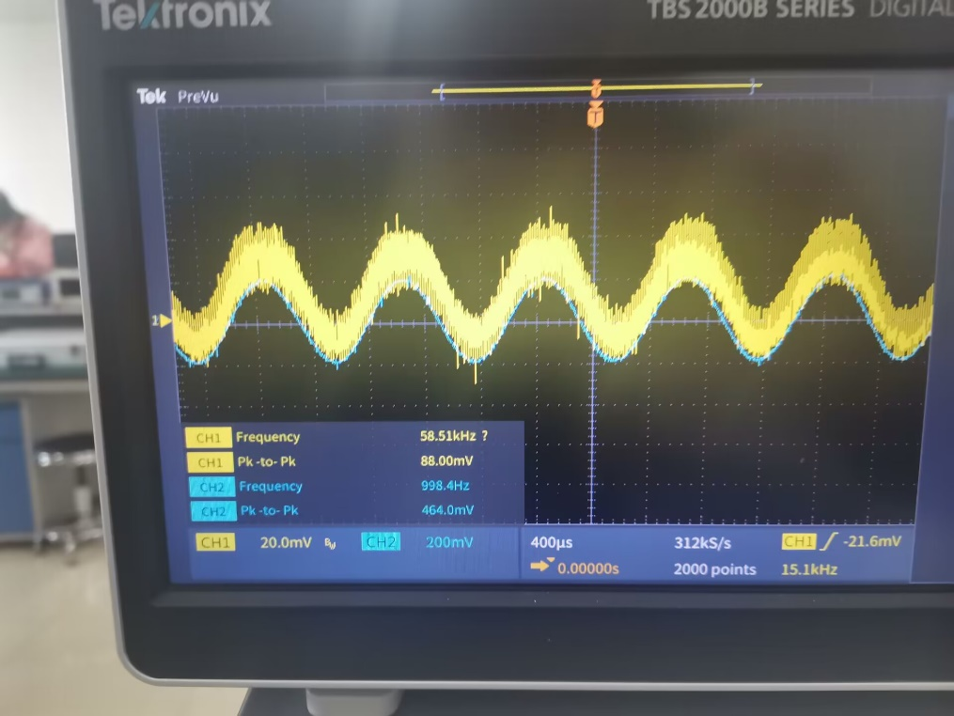

CL=0.12nF，R1=30kΩ

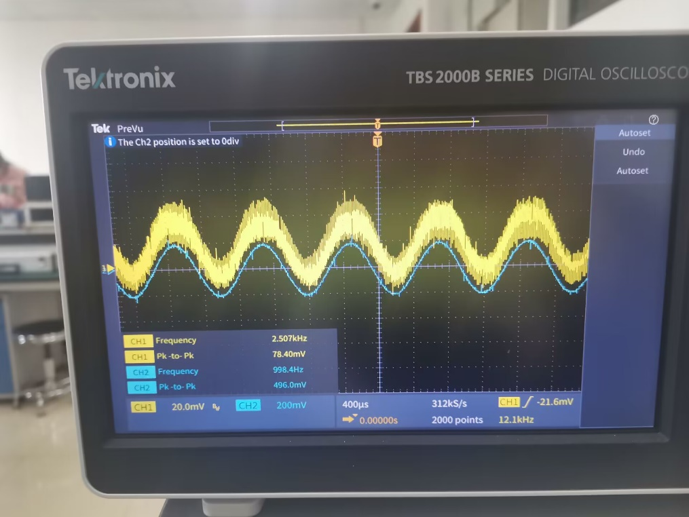

CL=0.12nF，R1=47kΩ

②取步骤①中输出波形最理想时的电阻R1、电容CL的值，分别接通开关10K07、10K08,即改变等效负载Ri2的大小（分别为1kΩ、10kΩ),用示波器观察输出信号的波形并记录。

这里取CL为0.01uF，R1为4.7kΩ

接通开关10K07，产生了负峰切割失真，输出波形如下图所示。

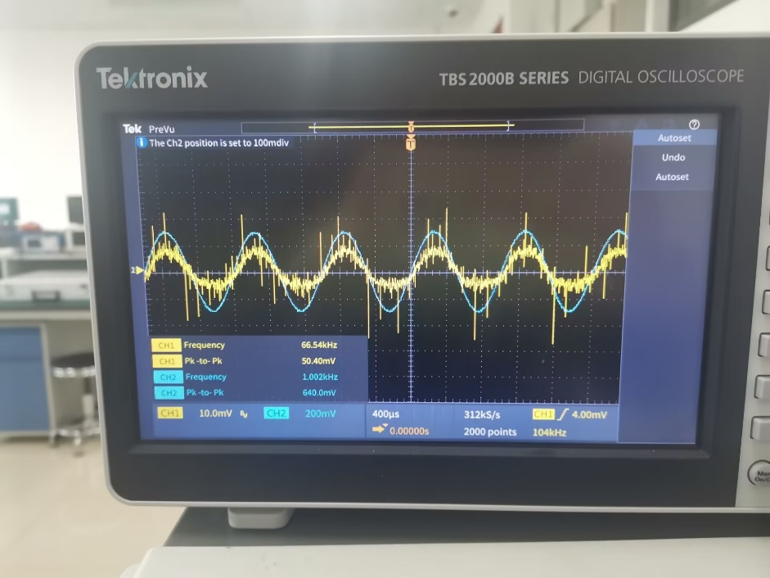

接通开关10K08，输出波形没有失真，输出波形如下图所示。

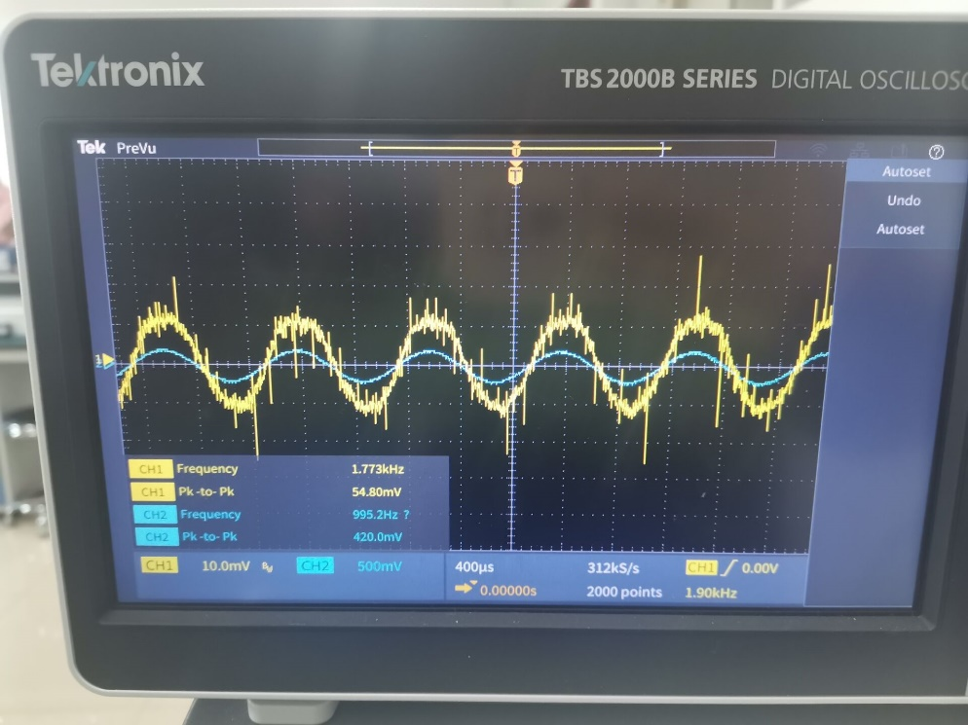

Ri2越小，ZL（0）和ZL（Ω）相差越大，负峰切割越容易产生。

（2）将开关10K11接通，开关10K04~10K08断开，从100UT02端输出。

①断开开关10K09、10K10(等效负载R2为无穷大），分别接通开关10K01、10K02、10K03,即改变低通滤波器的滤波电容CL的大小（分别为0. 01μF、1μF、0.12nF),用示波器观察输出信号的波形并记录。

接通11k01后，形成分负载电路，可以避免形成负峰切割。

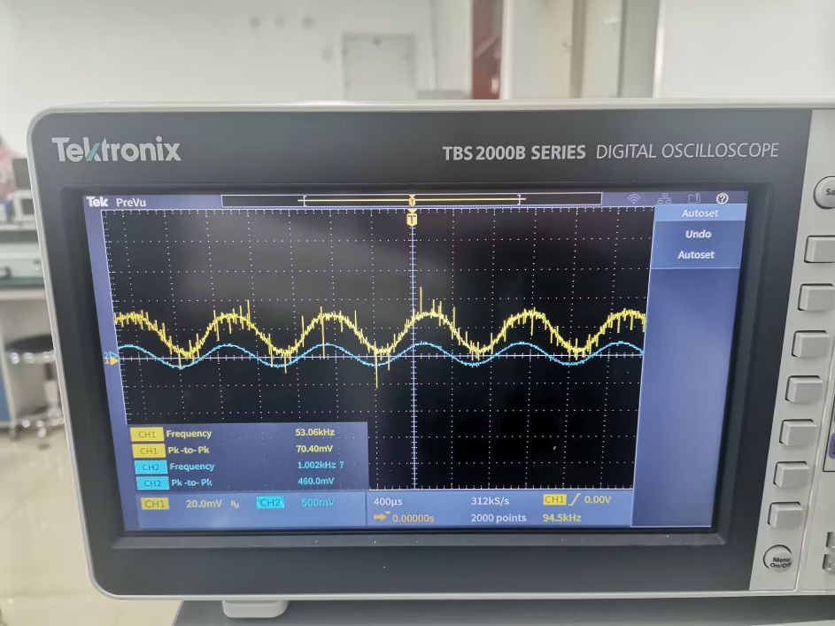

0.01μF

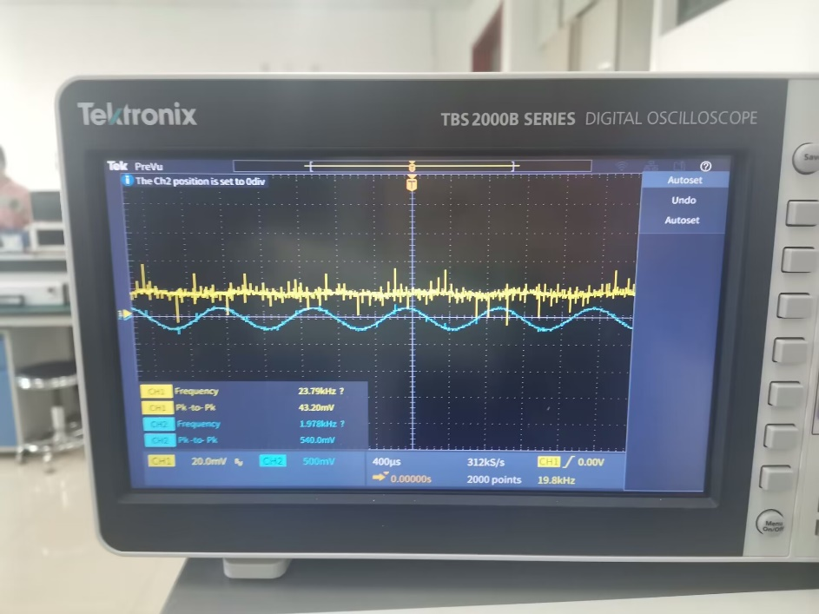

1μF

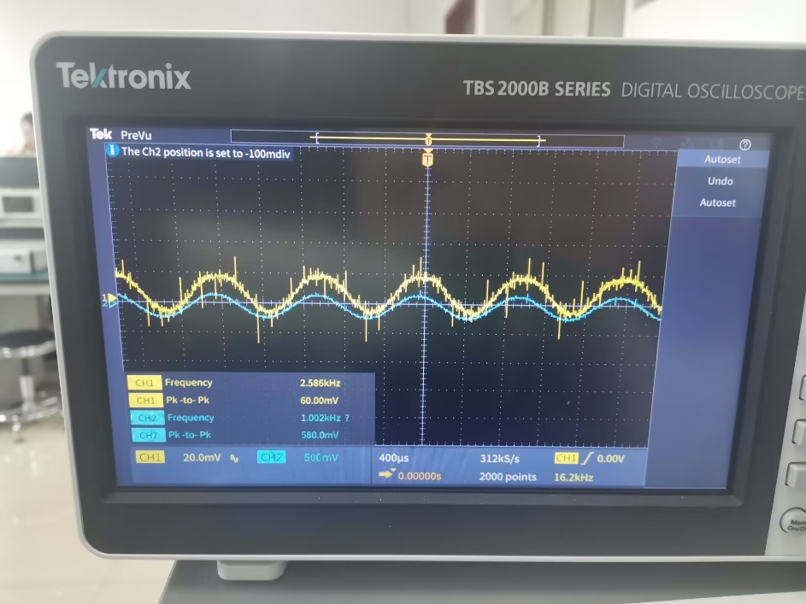

0.12nF

②取步骤①中输出波形最理想时的电容CL的值，分别接通开关10K09、10K10,即改变等效负载R2的大小（分别为1kΩ、10kΩ),用示波器观察输出信号的波形并记录。

这里采用的电容值为CL=0.01μF。可见，负载的阻值越小，输出波形的幅值越小。

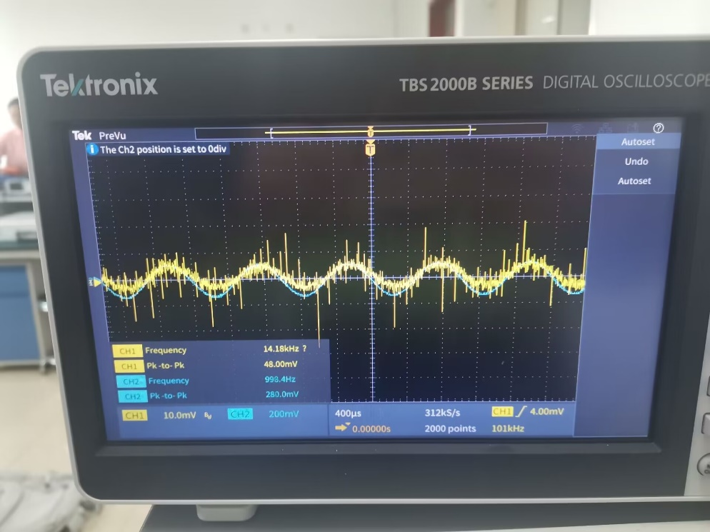

1kΩ

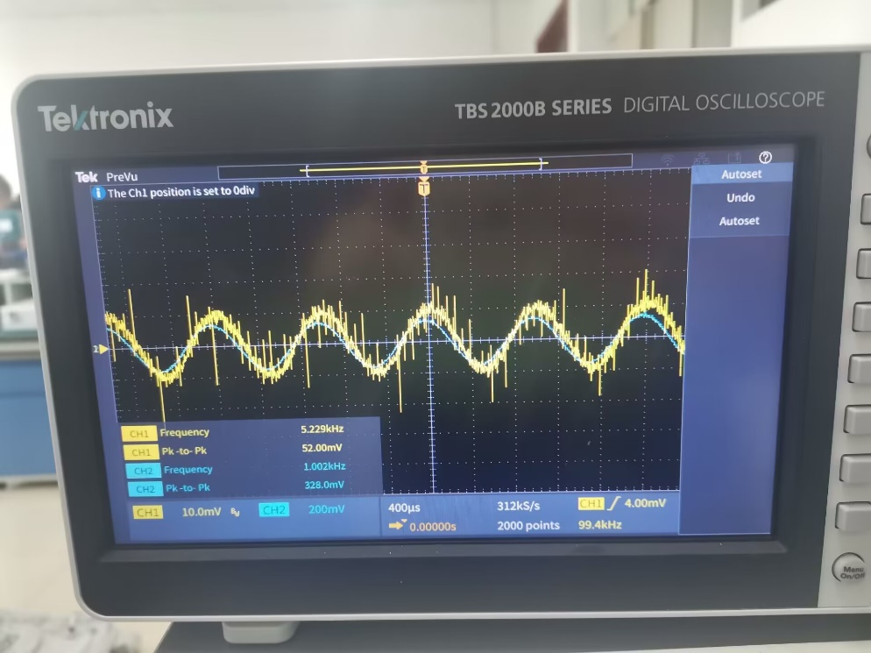

10kΩ

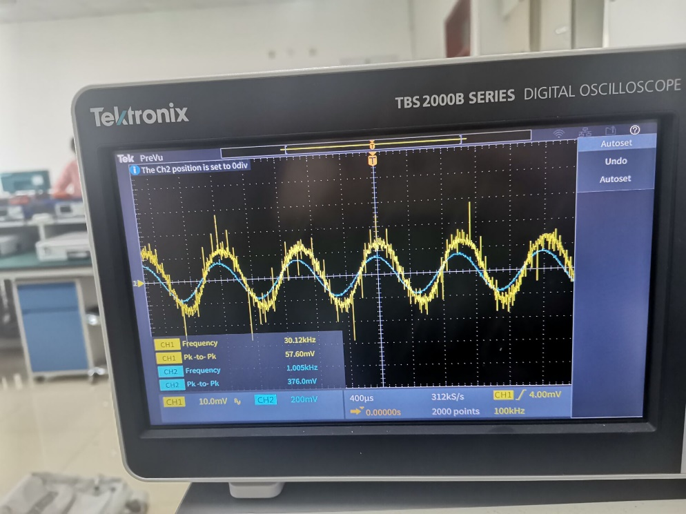

不接负载

**6.思考题**

（1）分析仿真步骤（1）中的几种情况有可能出现的结果和消除的措施。

①可能产生惰性失真。

消除措施：适当减小RL和CL，避免放电速度过慢而导致跟不上包络的变化。

②可能产生负峰切割失真。

实验步骤中得出Ri2越小，ZL（0）和ZL（Ω）的差距越大，在Ma较大的情况下越容易产生负峰切割失真。

消除措施：增大Ri2；采用分负载电路（实验任务2中的电路）。

（2）分析仿真步骤（2）中的情况有可能出现的结果。

不易出现负峰切割，输出波形较为准确。如果还出现负峰切割可以将Ma适当调小。

（3)简述惰性失真产生的原因。

当RL增大时，τ放=RLCL，放电时的时间常数增大，放电速度变慢，放电的速度跟不上信号包络变化的速度，产生了惰性失真。

（4)简述负峰切割失真产生的原因。

输入包络信号的上半部分为一直流信号和余弦信号的加和，滤直流电容上的直流电压在电阻上的分压，阻碍了二极管的导通（如果Ma比较大时），相当于再二极管上加了一个反向电压，需要克服它才能导通。如果正向电压不够大，二极管无法导通，导致波形底部无法检出。

**7.思考与感悟**

本次实验中，输入已调制信号的峰值应大于1V，产生的结果才清晰可靠，但是在做实验时，我一旦把输入信号的峰值调整到大于300mV，检出的波就会出现负峰切割ToT。但好在虽然幅值不够，但是还能检出波，就是噪声的影响比较大。希望下次实验可以做得更好。